附件1：
中山市板芙高新技术实业有限公司项目
低效工业用地改造方案

根据现行《中山市板芙镇工业用地规划条件论证报告》（中府函〔2022〕237 号），板芙镇人民政府拟对位于板芙镇里溪村的中山市板芙高新技术实业有限公司（原公司名称为中山市板芙城镇房地产开发公司，于2023年4月变更登记为中山市板芙高新技术实业有限公司，下称板芙高新技术公司）低效工业用地进行改造，由政府整备（收储）改造，采取全面改造的改造方式。改造方案如下：
一、地块基本情况
（一）总体情况
改造项目地块位于板芙镇里溪村，北至顺宏路，南至里溪大道，东至徐永栈厂房，西至里溪市场，共6宗相连工业地块，总用地面积约2.5539公顷（25539.38平方米，折合约38.30亩）。具体如下：
地块一，面积0.1838公顷（1838.44平方米，折合约2.75亩）；地块二，面积0.0992公顷（991.93平方米，折合约1.48亩）；地块三，面积0.7556公顷（7555.78平方米，折合约11.33亩）；地块四，面积0.0515公顷（515.08平方米，折合约0.77亩）；地块五，面积0.3610公顷（3610.07平方米，折合约5.41亩）；地块六，面积1.1028公顷（11028.08平方米，折合约16.54亩）。

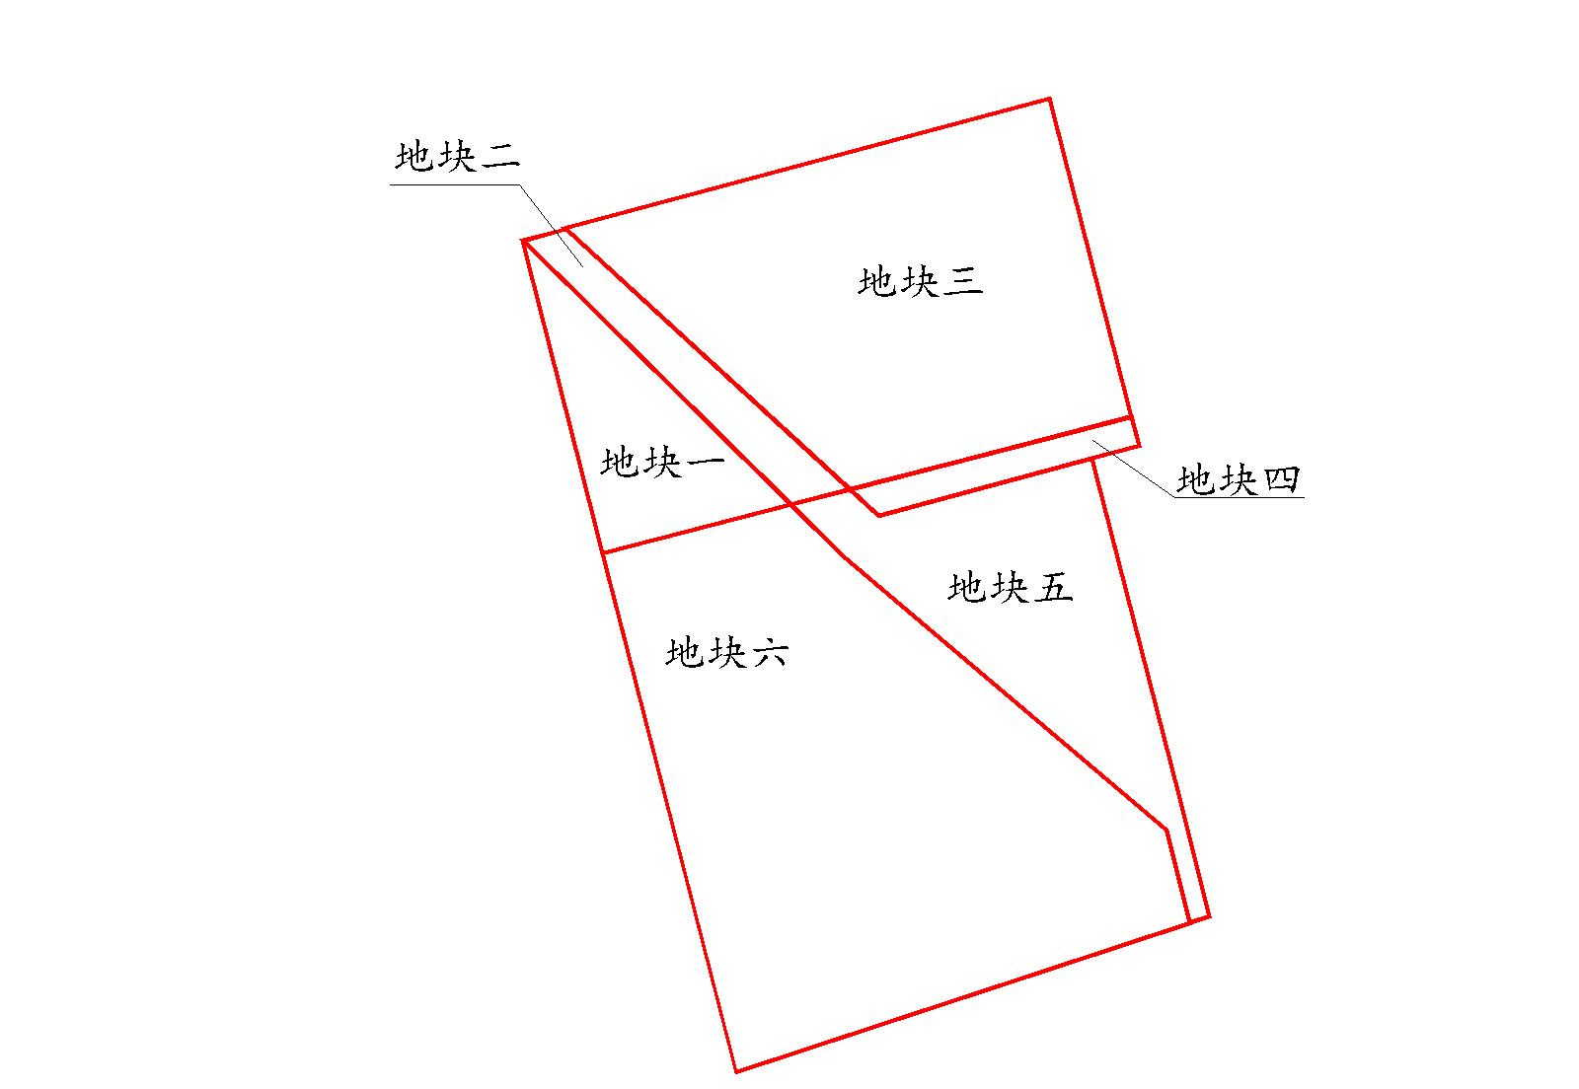
地块分布示意图
（二）标图入库情况
改造地块2009年12月31日前为空地，无上盖物，不符合省标图入库要求。
（三）权属情况
改造地块属国有建设用地，土地用途均为工业，改造涉及的土地已经确权、登记，土地证号分别为：地块一，中府国用（2011）第3000089号；地块二，中府国用（2011）第3000307号；地块三，中府国用（2011）第3000090号；地块四，中府国用（2011）第3000091号；地块五，中府国用（2011）第3000310号；地块六，中府国用（2011）第3000088号。上述用地土地产权人均为板芙高新技术公司自2011年12月开始使用。
（四）土地利用现状情况
改造范围内现有8栋建筑物，为板芙高新技术公司自2011年12月开始使用，现有建筑面积16645.58平方米，现状容积率0.65，作工业厂房所用。该项目所涉地块目前已拆除建筑面积 0平方米，年产值82.44万元/亩，年税收3.71万元/亩。经研究，认定改造地块为低效工业用地。
改造范围内地块涉及闲置但已处置完毕。改造范围内地块不涉及抵押，不涉及历史文化资源要素、土壤环境潜在监管地块等情况。
（五）规划情况
改造范围内的地块符合国土空间总体规划、《中山市板芙镇工业用地规划条件论证报告》。其中，在国土空间总体规划中，属城镇建设用地2.5539公顷（25539.38平方米，折合约38.30亩），属非建设用地0公顷（0平方米，折合约0亩）；在《中山市板芙镇工业用地规划条件论证报告》（中府函〔2022〕237 号）中，一类工业用地2.4580公顷（24580.37 平方米，折合约36.87亩），规划容积率1.0-3.5，建筑密度35%-60%，绿地率10%-15%，建筑高度限高50米（配套设施建筑高度≤100米），城市道路用地0.0959公顷（959.01平方米，折合1.43亩）。
改造范围地块位于城镇开发边界和工业用地保护线范围内，不涉及永久基本农田、生态保护红线等管控要求。
二、改造意愿情况
改造范围涉及板芙高新技术公司1个权利主体，中山市板芙镇人民政府已按照法律法规，就改造范围、土地现状、改造主体及拟改造情况等事项征询涉及所有权利人改造意愿，权利人同意将涉及土地、房屋纳入改造范围。
三、改造主体及拟改造情况
根据有关规划要求，改造项目严格按照国土空间总体规划、控制性详细规划管控要求实施建设。在规划中属非建设用地部分，按照非建设用地进行管控；在详细规划中属道路和绿地等公益性用地部分，日后属地政府需按规划开发建设时，应无偿将用地交给板芙镇人民政府使用。
该改造项目属“工改工”宗地项目，拟采取政府整备（收储）改造方式，由中山市板芙镇人民政府通过公开出让方式确定改造主体实施全面改造。改造后将用于工业用途，引入先进装备制造、电子信息、智能家居、新材料、智能制造、精密仪器等产业类型。具体建设内容以签订的土地使用权出让合同及监管协议约定为准。
项目相关情况符合国家《产业结构调整指导目录》、《中山市“三线一单”生态环境分区管控方案（2023年版）》、《中山市涉挥发性有机物项目环保管理规定》。
- 需办理的用地手续
由板芙镇人民政府联合中山市土地储备中心对上述全部用地进行收储。现板芙镇人民政府与板芙高新技术公司已签订《国有土地使用权收回协议》，收储价格为6000元/平方米（40万/亩），改造方案获批后将由板芙镇人民政府联合中山市土地储备中心与板芙高新技术公司签订收回协议，完成收回后，再通过公开出让方式确定改造主体。
五、资金筹措
改造主体拟投入资金30000万元，其中自筹资金约15000万元、银行贷款或市场融资15000万元。
六、开发时序
公开出让的2.4580公顷（24580.37 平方米，折合约36.87亩）规划为一类工业用地。项目开发周期、动工时间、竣工时间以及建设内容等以土地使用权出让合同、合作协议等相关约定为准。
七、实施监管
项目供应土地按《中山市国有建设用地供应管理办法》实施监管。

